Застосування метода Монте-Карло для розв’язання систем лінійних алгебраїчних рівнянь.

Предмет лекції.
У лекції надано загальну характеристику стохастичним методам розв’язання математичних задач. Ці методи прийнято називати методами Монте-Карло. Загальна ідея побудови методів Монте-Карло розглянута на прикладі обчислення об’єму довільної просторової фігури. Надано детальний алгоритм розв’язання систем лінійних алгебраїчних рівнянь.

ЗМІСТ.
1. Основні терміни.
2. Загальна ідея методів Монте-Карло.
3. Розв'язання СЛАР методом Монте-Карло.
4. Контрольні запитання.

1. Основні терміни.
Стохастичні методи; випадкові числа; випадкові величини; математичне сподівання; матриця переходу станів; перехідні ймовірності; блукаюча частка; траєкторія.

Ітераційні методи розв'язання систем лінійних алгебраїчних рівнянь (СЛАР ) при своїй реалізації вимагають збереження в оперативній пам'яті всіх компонентів рішення, що при великих порядках системи є обтяжливим. У випадку дуже великого порядку системи може бути використаний метод Монте-Карло. Під методом Монте-Карло розуміють сукупність прийомів, що дозволяють отримати рішення математичних або фізичних задач за допомогою багаторазових випадкових іспитів. Оцінки шуканої величини виводяться статистично і носять імовірнісний характер. На практиці випадкові іспити заміняють результатами обчислень, проведених над випадковими числами (ВЧ).

Застосування методу Монте-Карло розроблені для розв'язання наступних задач: розв'язання СЛАР, обчислення зворотних матриць, власних значень і власних векторів матриць і т.д.

Загального визначення методів Монте-Карло поки немає. Зазвичай методами Монте-Карло називаються чисельні методи розв'язання математичних задач за допомогою моделювання випадкових величин (ВВ).

2. Загальна ідея методів Монте-Карло.

Суть методу полягає в зведенні задачі до розрахунку математичного очікування. Щоб приблизно обчислити деяку скалярну величину a, необхідно знайти таку випадкову величину ξ, що Мξ = a, тоді обчисливши N незалежних значень ξ₁, ξ₂, … , ξ_{N} величини ξ, можна вважати, що

a ≈ (1/N)( ξ₁+ ξ₂ + … + ξ_{N})

(На підставі закону великих чисел, відповідно до якого середнє арифметичне сходиться до математичного сподівання).

Приклад 1.
Потрібно обчислити об’єм деякої обмеженої просторової фігури G. Виберемо паралелепіпед П, що містить G, об’єм якого V_{П} відомий. Виберемо N випадкових точок, рівномірно розподілених у П, і позначимо через N′ кількість точок, що потрапили в G. Якщо N велике, то очевидно, що

N′ / N ≈ V_{G} / V_{П},

звідки:
V_{G} ≈ V_{П} (N′ / N).

У цьому прикладі випадкова величина ξ дорівнює V_{П}, якщо точка потрапляє в G, і ξ дорівнює 0, якщо точка потрапляє в П - G. Тоді їх а середнє арифметичне підпорядковане наступній рівності

(1/ N)( ξ₁+ ξ₂ + … + ξ_{N}) = V_{П} (N′ / N),

а математичне сподівання

Мξ = V_{G},

Приклад 2.
Припустимо, що потрібно обчислити суму

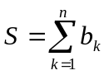.

Надамо b_{k} у вигляді

b_{k} = p_{k} ⋅ f_{k}, p_{k} ≥0,
де 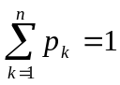.

Припустимо, що ξ - випадкова величина, що приймає значення k з імовірністю p_{k}. Виберемо М незалежних значень k₁, k₂, …, k_{m} і покладемо

S ≈ S_{m} = 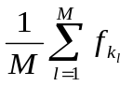.

При досить великих М величина S_{m} з великою ймовірністю близька до S. Найпростішим способом отримати значення ξ_{I} є наступний. Припустимо, що η₁, … значення датчика ВЧ, рівномірно розподілені в інтервалі [0;1].

Для кожного значення η_{l} визначають k_{l}, таке, що η_{l} належить напівсегменту

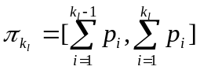

і вважають ξ_{I} = k_{l}. Імовірність влучення η_{l} у напівсегмент π_{s} дорівнює p_{s}. Найпростіше покласти

p_{k} = 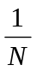,
тоді
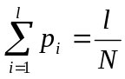,

і врешті маємо

ξ_{I} = [η_{I} ⋅ N] +1.

Зрозуміло, що існує нескінченно багато випадкових величин ξ таких, що Мξ = a. Тому теорія методів Монте-Карло повинна дати відповіді на 2 питання:
- Як вибрати зручну величину ξ для розв’язання тієї або іншої задачі?
- Як знаходити значення ξ₁, ξ₂, …, довільної випадкової величини?

3. Розв'язання СЛАР методом Монте-Карло.
Припустимо, що є лінійна система

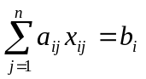 ( i =1, 2,…,n) (2)

Приведемо систему (1) до спеціального виду

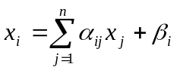 (i =1, 2,…,n) (3)

Уводячи матрицю α = [α_{ij}] і вектори X = [x_{i}] і β = [β_{i}] запишемо систему (3) у вигляді

X=α X+β (3′)

Якщо для будь-якої канонічної норми матриці X виконується нерівності || α || < 1,
те система (3) має єдине рішення, що може бути знайдено методом ітерації.

Підберемо систему множників v_{ij} таким чином, щоб числа p_{ij} , визначені рівняннями

α_{ij} = p_{ij ⋅} v_{ij} ( i,j = 1, 2, …, n ) (4)

задовольняли наступним умовам:

1) p_{ij} ≥ 0 , причому p_{ij} > 0 при α_{ij} ≠ 0;
2) 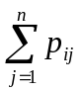< 1 (i =1, 2,…,n);
3) p_{i,n+1} = 1 - 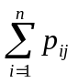 (i =1, 2,…,n)...

Крім того, покладемо

p_{i,n+1} = 0 при j < n + 1

і

p_{n+1, n+1} = 1.

Розглянемо тепер деяку блукаючу частку, що володіє кінцевим числом можливих і несумісних станів S₁, S₂, …, S_{n}, S_{n+1}...

Ця частка така, що з імовірністю p_{ij} (i,j = 1, 2, …, n+1) переходить зі стану S_{i} у стан S_{j}, незалежно від попередніх станів. Стан S_{n+1} = Г (“межа” або “поглинаючий екран”) є особливим і відповідає повній зупинці частки, тому що p_{n+1,j} = 0 (j = 1, 2, …, n) і перехід зі стану S_{n+1} у стан S_{j} при j < n + 1 неможливий. Таким чином, процес блукання припиняється як тільки частка перший раз потрапляє на границю Г. Це так званий дискретний ланцюг Маркова з кінцевим числом станів. Числа p_{ij} називаються перехідними ймовірностями, а матриця

П =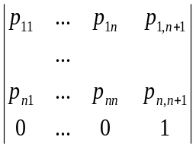

називається матрицею переходу станів {S_{i}} (або закон ланцюга).

Нехай S_{i} – деякий фіксований стан, відмінний від Г ( i < n + 1 ). Розглянемо блукання частки, яке починається в стані S_{i} = 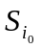і після ряду проміжних станів 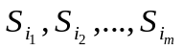закінчуються на межі 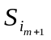= Г. Сукупність станів

Т_{i} = {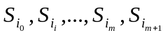 } (5)

назвемо траєкторією. Нехай x_{i} є ВВ, що залежить від випадкової траєкторії Т_{i}, що починається у стані S_{i} і приймає для траєкторії (5) наступні значення
(6),

де β_{j} ( j = i₀, i₁, …, i_{m} ) – відповідні вільні члени приведеної системи (3).

Зокрема, якщо v_{ij} = 1, то

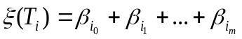

Теорема математичного сподівання.

MX_{i} = x_{i} ( i= 1, 2,…,n)

є коренями системи (3).

З теореми випливає, що корені системи (3) можна розглядати як математичне сподівання випадкових величин X₁, X₂, … , X_{N}... У такий спосіб організують N випадкових блукань з випадковими траєкторіями T_{i}^{(k)} ( k = 1, 2,…,N) з початковим станом S_{i} і щораз реєструють
ξ( T_{i}^{(k)}) випадкові величини X_{i}. У силу теореми Чебышева

x_{i} ≈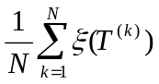 (7)

Розглянемо як організувати блукання частки. Нехай початковий стан частки S_{i}, а {t}- випадкові числа, рівномірно розподілені на [0,1]. Зробимо розиграш випадкові числа l. Нехай p_{ij} – десяткові дроби із загальним знаменником 10^{S} (S - натуральне число).

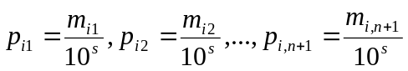,

де m_{i1}, m_{i2}, …, m_{i,n+1}- цілі ненегативні числа, причому m_{i1} + m_{i2} + …+m_{i,n+1} = 10^{s} ( i= 1, 2, …, n)...

Якщо виявиться, що виконано нерівність
0 ≤ t < p_{i1},
то будемо вважати, що частка переходить із стану S_{i} у стан S₁. Якщо виконані нерівності

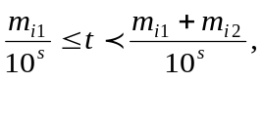 p_{i1} ≤ t < p_{i1} + p_{i2} ,
то вважають, що частка переходить із S_{i} у S₂ і т.д. Нарешті, частка потрапляє на границю
S_{n+1} = Г, якщо ВВ t така, що

p_{i1} + … + p_{in} ≤ t < p_{i1} + p_{i2} … + p_{in} + p_{i,n+1} = 1...

Послідовно вибираючи початкові стани S₁, S₂, …, S_{n} і виконуючи по N блукань у кожному випадку, обчислюємо згідно (7) корені системи (3).

Приклад 3.
Припустимо, що є система
x₁ = 0.1x₁ + 0.2x₂ + 0.7
x₂ = 0.2x₁ - 0.3x₂ + 1.1

Покладемо
v₁₁ = 1 v₁₂ = 1
v₂₁ = 1 v₂₂ = -1

Тоді матриця переходів прийме вигляд

П = 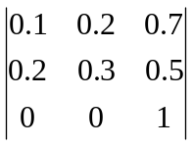
Таким чином,

p ( S₁ → S₁) = 0.1, p ( S₁ → S₂) = 0.2, p ( S₁ → Г) = 0.7,
p ( S₂ → S₁) = 0.2, p ( S₂ → S₂) = 0.3, p ( S₂ → Г) = 0.5,

Поч.  стан | №  випр. | Випадк.  велич. t | Траєкторія | Знач. траєкторії
S₁ | 1 | 0.1  0.2  0.3 | S₁→S₂→ S₂→  → Г | ξ(T₁⁽¹⁾) = β₁ + v₁₂β₂ + v₁₂v₂₂β₂
S₁ | 2 | 0.3 | S₁→ Г | ξ(T₁⁽²⁾) = β₁
S₁ | 3 | 0.1  0.1  0.3 | S₁→S₂→ S₁→  → Г | ξ(T₁⁽³⁾) = β₁ + v₁₂β₂ + v₁₂v₂₁β₁

4. Контрольні запитання.

Що таке випадкова величина
- У чому полягає ідея методів Монте-Карло

У чому полягає теорема математичного сподівання
- Яким вимогам повинна відповідати СЛАР, щоб її можна було розв’язати методом Монте-Карло
- В чому полягає процес генерації ВВ при побудові траєкторії

